Консультация для родителей

**"Как помочь ребенку подготовительной группы преодолеть страх перед школой и неуверенность в себе".**

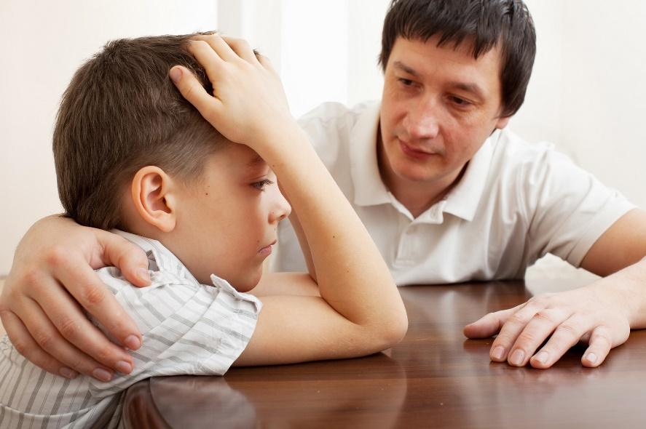Пока Ваш ребенок в детском саду, в подготовительной группе.  Но очень скоро он пойдет в школу.

Разумеется, большинство детей, посещающих детский сад уверенны в себе, активны, любознательны. Они самостоятельно могут справляться с трудностями обучения, находить выход из определенных ситуаций, умеют дружить и могут с легкостью наладить взаимоотношения в коллективе.

Однако, многие дети испытывают страх перед школой. Они уже слышали от воспитателей и родителей, что их ждет новая обстановка (помещение школы, классного кабинета), новый коллектив (ученики класса, учителя), новые для них требования к занятиям, домашние задания, оценки и многое другое. Зачастую, многие страхи передаются детям от их родителей.

 Некоторые дети чувствуют себя скованно даже во время занятий в детском саду, теряются, если не знают ответа на вопрос, стесняются детей группы и воспитателя. Им не хватает смелости, уверенности в своих силах, даже если они знают ответы на вопросы. Большую роль играют свойства характера – нерешительность, стеснительность, замкнутость. Боязнь принять решение, страх перед ошибкой, страх быть осмеянным.Таким детям придется сложнее  в адаптации к школе. И как следствие - могут сформироваться "школьные страхи":  страх выйти к доске, страх не понять, что объясняет учитель, страх доказывать и отстаивать своё мнение, страх перед вопросом учителя по теме, страх получить плохую отметку, страх, что учитель сделает запись в дневник, страх наказания, страх родительского гнева за плохую отметку, страх перед контрольной, страх присутствия завуча или другого учителя, страх, что родители пойдут на собрание и будут ругать...

Только родители могут помочь преодолеть страх перед школой, сделать школьную жизнь ребёнка насыщенной положительными эмоциями и радостью.

**Рекомендации**

1.Прежде всего, станьте другом Вашему ребенку. Расспрашивайте у ребёнка, как прошел день, какие события за день произошли, участвуйте в его жизни, общайтесь с ним по-дружески, давайте разумные советы, поддерживайте, хвалите даже за маленькие успехи и победы.

2. По возможности не пропускайте посещение детского сада, посещайте занятия по подготовке к школе.

3. Поощряйте желание ребенка участвовать в конкурсах и выступлениях. Оказывайте посильную помощь в организации мероприятий в детском саду. Ребенок будет видеть, что Вы небезразличны к его жизни в детском саду, возможно, ребенку передастся Ваша активность, он будет следовать Вашему примеру.

4. Сводите ребенка в школу на экскурсию. Расскажите как можно подробнее о школе и школьной жизни, поделитесь своими положительными воспоминаниями.

5. Ведите беседы, читайте книги, расширяйте кругозор ребёнка, тренируйте внимание, память, развивайте логическое мышление.

6. Не делайте акцент на том, чтобы напичкать ребенка знаниями перед школой. Гораздо важнее научить ребенка обращаться с знаниями: уметь ставить цели, формулировать задачи и решать их, научиться исправлять ошибки, не бояться неизвестности, получать удовольствие от того, что делаешь, не страшиться неудач.

7. Убеждайте ребенка в том, что у него существует достаточно способностей и возможностей, чтобы успешно справиться с трудностями (поговорите о том, что ребенок умеет делать сам, затем, вместе разбирайте трудные ситуации).

8. Убеждайте ребенка в том, что ребенок ценен для других (просто потому, что он такой, какой он есть с его положительными качествами, уникальностью).

9. Поговорите с ребенком о том, что в детстве с вами тоже такое случалось. При этом проявите сочувствие.

10. Объясните ребенку, что бояться и переживать по какому-либо поводу важно в меру, чтобы быть собранным, а не парализованным в действиях.

11.Проявляйте терпение при объяснении ребенку непонятного, причин страха, способов поведения и т.д., независимо от того, сколько раз это потребуется сделать. Отвечайте на все вопросы ребенка.

12.Старайтесь не напоминать  ребенку о ситуациях, вызывающих страх, его переживаниях этих ситуаций, но всегда беседовать с ребенком на данные темы, если он сам чувствует необходимость этого и проявляет инициативу.

13. Гуляйте на спортивных площадках, во дворе — там, где много детей; посещайте театры, парки. Не запрещайте общаться с детьми и приводить их к себе домой.

14. Научите ребёнка верить в себя, в свои силы и способности. Дайте ребёнку «право на ошибку», научите признавать и принимать неудачи, не драматизируйте ситуацию в присутствии ребёнка.

15. Составьте с ребенком распорядок дня, обращайте его внимание на режим. Ребёнок должен отдыхать, играть и гулять на свежем воздухе.

16. Будьте всегда начеку. Будьте в курсе событий в жизни Вашего ребёнка. С кем он дружит, чем занимается в свободное время и на прогулке.

17. Всегда говорите, что успех – это, прежде всего, радость познания наук, это победа, это стремление стать умнее, мудрее. Говорите о важности учебы и дружбы в школе. Рассказывайте о правилах поведения и обязанностях школьника, помогите ему, чтобы учение было весёлым, интересным, радостным и необычным.

18. Не забывайте, что ребёнку в этом возрасте нужно играть. Играйте в развивающие, логические и ролевые игры. Поиграйте, например, в школу или детский сад, предложите ребенку самому быть в роли воспитателя или учителя.

**Упражнения и игры для профилактики застенчивости, стеснения, неуверенности в себе.**

1**. Рисование страха и превращение его в прах**

Побеседуйте с ребенком, узнайте, чего он боится, дайте ему краски или фломастеры, пусть он нарисует то, что его пугает. Не оставляйте ребенка одного в процессе рисования, помогите ему. Обыграйте процесс исчезновения страха. Дайте ребенку ножницы, чтобы он разрезал на кусочки свои страхи, которые он нарисовал. Предложите ребенку сложить из мелких бумажек прежний большой рисунок - окажется, что это невозможно сделать. Сложите кусочки рисунка в конверт, запечатайте его и выбросите в мусор. Можно сжечь конвертик на глазах у ребенка в тарелке или на улице. Если вы еще ощущаете, что страх присутствует, повторите упражнение столько раз, пока ребенок скажет Вам, что страха больше нет!

2. **Рисование страха и волшебное превращение.**

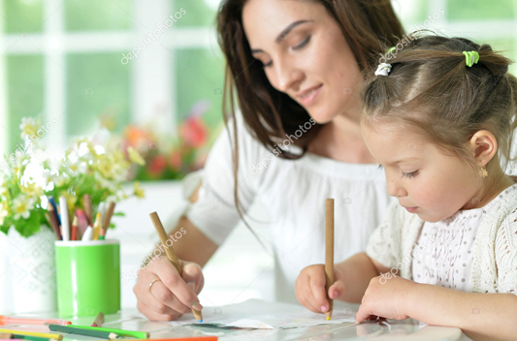Пусть ребёнок нарисует свой страх. Вместе подумайте, как его изменить. Как сделать весёлым, добрым, заботливым, ласковым? Дайте яркие краски, может быть пластилин. Нарисуйте радугу, разноцветный дождь, яркое солнышко!

3. **Рисование страха и полёт страха.**

Предложите Вашему ребенку нарисовать свой страх. Скрутите рисунок трубочкой и положите в воздушный шарик. Надуйте его и отпустите на улице в небе. Страх улетел! Его больше не существует!

4. "**Я сегодня", "Я вчера", "Я завтра".**

Научите ребенка сравнивать себя “сегодняшнего” с собой “вчерашним” и видеть себя ” завтрашнего”. Вы можете сказать своему ребенку: “Вчера ты не мог это делать, но сегодня ты это сделал. Я горжусь тобой”. Или: “Сегодня ты не справился с заданием. Но завтра, если сделаешь то-то и то-то сможешь сделать задание лучше”. Всегда оставляйте ребенку шанс измениться к лучшему. Такой подход откроет ребенку перспективы своего развития и создаст благоприятную почву для формирования чувства уверенности в своих силах и в своих широких возможностях.

5. **Игра "ИМЯ".**

Расскажите ребенку о значении имен. Специально   подготовьтесь и узнайте, какое значение имеют имена родственников ребенка,   его друзей, педагогов и т.д. Затем предложите ребенку нарисовать (или   нарисуйте вместе с ним) рисунок на тему: “О чем говорит мое имя”.   Постарайтесь сделать его ярким и красочным, в образной форме подчеркнув особые свойства, которое носит имя ребенка. Попробуйте придумать для ребенка историю о герое, который носит такое же имя, вызывая у ребенка чувство гордости за   свое имя.

6.  **"Волшебная палочка**"

Ребенок берет в руки любой предмет –   “волшебную палочку” и превращает играющего с ним взрослого или   других детей в те или иные “образы”. Затем партнер по игре “превращает”   самого ребенка. “Превращения ” могут быть разные (их подсказывает   взрослый) – в цветы, в буквы, в животных, в птиц, в виды спорта, в любимых   героев и т.д. Необходимо следить, чтобы дети использовали положительные образы. Иногда дети сами просят, чтобы их превратили то в одного героя, то в другого. Даже если взрослому кажется, что выбранный герой не очень положительный (например, волк), можно пойти навстречу ребенку. Так как возможности нравственного анализа детей могут быть ограничены, и ребенок выбирает такого героя часто потому, что он “сильный”, “может постоять за себя” и т.д., желая иметь именно эти качества для себя, а остальных просто не замечая.

